คู่มือการติดตั้งโปรแกรมและคู่มือการอธิบายโปรแกรม
1.การติดตั้งระบบปฏิบัติการลีนุกซ์
เริ่มต้นติดตั้ง Linux
- ถ้าเครื่องของท่านไม่สามารถที่จะ Boot ด้วย CD-ROM ได้ก็ให้ทำแผ่น Boot Drive A ถ้า Boot ได้ก็ให้ Boot ด้วย CD-ROM เลย
- ใส่แผ่น Boot Linux ที่ Drive A แล้ว บูทเครื่องใหม่
- จะปรากฏข้อความต่อไปนี้
Welcome to REDHAT Linux
- To install or upgrade a system running REDHAT Linux 2.0 or later press the <ENTER> key
- To enable the expert mode, type: expert <ENTER>
- To use this disk set for system repair or recovery, type: rescue <ENTER>
- Use the function keys listed below for help with all topics
Boot:
- ให้กดปุ่ม Enter
- รอสักครู่ เพื่อ Load file ในการติดตั้ง จากนั้นจะมีการตรวจสอบ Hardware และจะมีกรอบ Color Choices ขึ้นมา
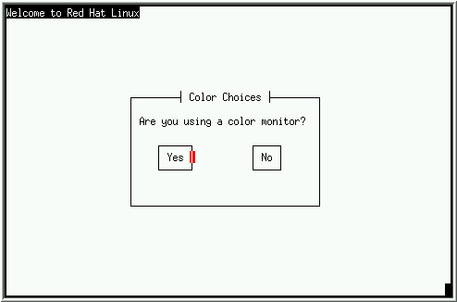
รูปที่ 1 หน้าจอการภามการใช้ Monitor
- ซึ่งจะถามว่าใช้จอสีอยู่หรือไม่ ถ้าใช้ ให้เลือกที่ Yes โดยการกดปุ่ม TAB เลือก แล้วกดปุ่ม Enter
- จะมีกรอบข้อความต้อนรับเข้าสู่ REDHAT LINUX ให้กดปุ่ม Enter
- แล้วจะปรากฏกรอบ Configure Keyboard เพื่อเลือกชนิดของ Keyboard การเลือกให้ใช้ ปุ่มลูกศร ขึ้น-ลง เลื่อนแถบสีน้ำเงิน ไปอยู่ในชนิด Keyboard ที่ต้องการ ในที่นี้ ให้เลือก US แล้วกดปุ่ม Enter

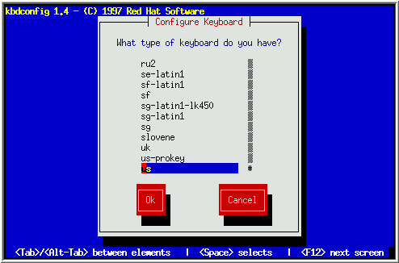
รูปที่ 2 การ Configure Keyboard
- จะมีกรอบให้เลือกวิธีในการติดตั้ง ให้เลือกที่ Local CDROM แล้วกดปุ่ม Enter
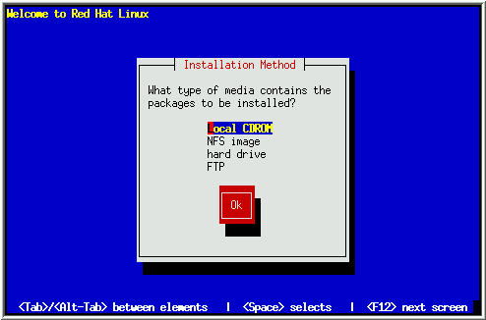
รูปที่ 3 การติดตั้งผ่าน CD-ROM
- ใส่แผ่น CD ลงใน CDROM Drive แล้วกดปุ่ม Enter

ติดตั้งหรือUpgrade
- จะมีกรอบให้เลือกว่าจะติดตั้งใหม่ หรือ Upgrade ของเดิมที่มีอยู่ ให้เลือกที่ INSTALL แล้วกดปุ่ม Enter
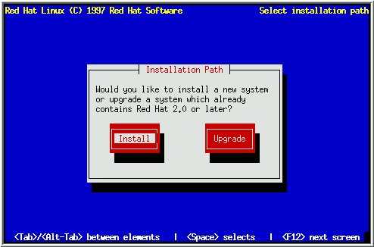
รูปที่ 4 การติดตั้งใหม่หรือ Upgrade
- จะมีกรอบสอบถามว่ามีการติดตั้งอุปกรณ์ SCSI เช่น Harddisk SCSI หรือไม่ ถ้าไม่มีให้เลือกที่ NO แล้วกดปุ่ม Enter

สร้าง Partition สำหรับ Linux
- จะมีกรอบให้เลือกเครื่องมือในการสร้าง Partition
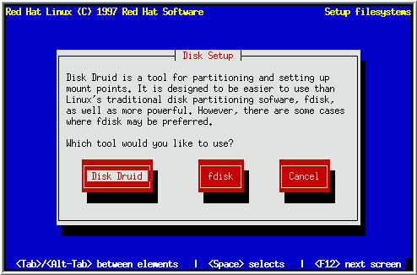
รูปที่ 5 สร้าง Partition สำหรับ Linux

- สำหรับมือใหม่ ให้เลือกที่ Disk Druid แล้วกดปุ่ม Enter
- จากนั้นจะมีกรอบ Current disk partition ขึ้นมา

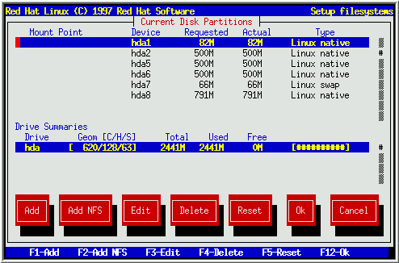
รูปที่ 6 การแบ่ง Partition สำหรับ Harddisk
- รายละเอียดต่างๆ จะขอละไว้ ถ้าสนใจจะหาข้อมูลเพิ่มเติม สามารถอ่านได้ที่ www.redhat.com
- การเพิ่ม Partition ให้เลือกที่ ADD โดยกดปุ่ม TAB เพื่อเลื่อนตำแหน่ง จากนั้นกดปุ่ม Enter
- จะมีกรอบ Edit New Partition ขึ้นมา
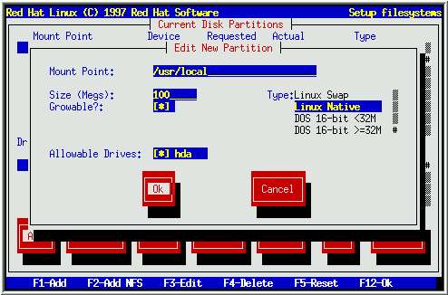
รูปที่ 7 การเพิ่ม Partition

- ขั้นแรกให้สร้าง Partition Swap ก่อน
- ที่ Mount Point: พิมพ์ /swap แล้วกดปุ่ม TAB เพื่อเลือกหัวข้อต่อไป
- Size (Megs): ให้เลือกขนาด 30 MB
- Growable?: ให้กด spacebar ให้เครื่องหมายดอกจันขึ้นมา
- Type: ให้เลือก Linux Swap
- จากนั้นกดปุ่ม TAB ไปที่ปุ่ม OK แล้วกดปุ่ม Enter
- ต่อไปให้สร้าง Partition Root
- Mount Point: พิมพ์เครื่องหมาย / แล้วกดปุ่ม TAB เพื่อเลือกหัวข้อต่อไป
- Size (Megs): ให้เลือกขนาด 389 MB หรือ ส่วนที่เหลือ ทั้งหมด หลังจากสร้าง Partition Swap แล้ว
- Growable?: ให้กด spacebar ให้เครื่องหมายดอกจันขึ้นมา
- Type: ให้เลือก Linux Native
- จากนั้นกดปุ่ม TAB ไปที่ปุ่ม OK แล้วกดปุ่ม Enter
- กรณีที่สร้าง Partition แล้ว มีเนี้อที่ใน Harddisk ไม่เพียงพอจะมีข้อความแจ้งเตือน ดังนี้
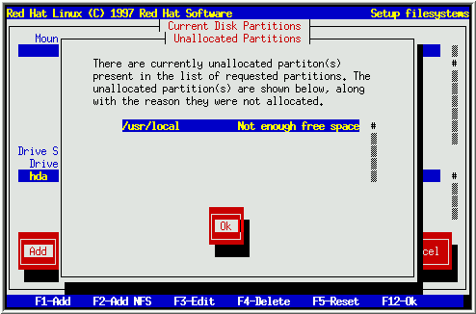
รูปที่ 8 สร้าง Partition แล้ว มีเนี้อที่ใน Harddisk ไม่เพียงพอ
- ถ้าเกิดกรณีนี้ขึ้น ให้กดปุ่ม Enter ผ่านไปก่อน
- จากนั้นให้เลือกที่ ปุ่ม RESET เพื่อยกเลิกการสร้าง Partition ทั้งหมด
- แล้วจึงดำเนินการสร้าง Partition ใหม่ โดยต้องคำนวน ให้มีพื้นที่เพียงพอ
- เมื่อได้ Partition ตามต้องการแล้ว ให้เลือกที่ OK แล้วกดปุ่ม Enter
- จะมีกรอบ Save changes ขึ้นมา ให้เลือกที่ YES แล้วกดปุ่ม Enter
- จากนั้นจะมีกรอบ Active Swap Space ขึ้น
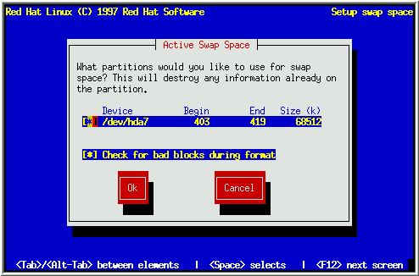
รูปที่ 9 Active Swap Space
- ให้กดปุ่ม TAB ไปที่ OK แล้วกดปุ่ม Enter เพื่อทำการ Format Partition Swap
- จากนั้นจะมีกรอบ Format Partitions อื่นๆ
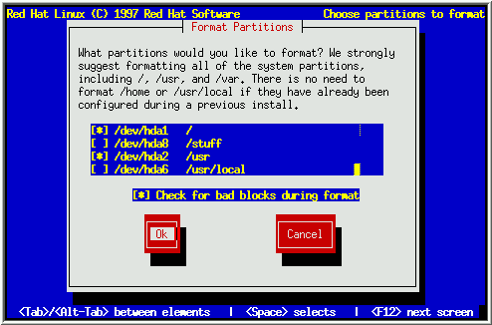
รูปที่ 10 Format Partition Swap
- ให้กด Spacebar ให้มีเครื่องหมาย ดอกจันขึ้น เพื่อเลือก Format Partition ที่ต้องการ ในที่นี้ให้เลือกทั้งหมด
- กดปุ่ม TAB ไปที่ OK แล้วกดปุ่ม Enter

การเลือกและติดตั้ง Packages
- จะมีกรอบ Components to install ขึ้น
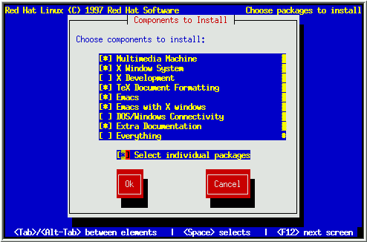
รูปที่ 11 การเลือกและติดตั้ง Packages
- การเลือก Package โดยการกด Spaecbar ที Package ที่ต้องการ แล้วจะมีเครื่องหมายดอกจันขึ้น
- Packages ที่ควรจะเลือกในเบี้องต้นนี้มีดังนี้
- Printer Support
- X window system
- Mail / WWW / New Tools
- File managers
- X Multimedia Support
- Console Multimedia
- Networked Workstation
- Dialup Workstation
- ที่ Select individual packages ไม่ต้องเลือก
- เลือกที่ OK แล้ว กดปุ่ม Enter
- จะมีกรอบ Install Log ขึ้นมา ให้เลือกที่ OK แล้วกดปุ่ม Enter
- จากนั้นจะทำการติดตั้ง Packages ที่ได้เลือกไว้ ใช้เวลาประมาณ 10 นาที
การ Config Mouse,Video Card
- หลังจากติดตั้ง Packages เรียบร้อยแล้ว จะขึ้นกรอบ Probing Result เนื่องจากตรวจพบ Mouse ชนิด PS/2 ที่ port PSAUX กรณีที่เป็น Serial mouse จะขึ้นเป็นข้อความอื่น
- ให้กดปุ่ม Enter เพื่อทำงานต่อไป
- จะมีกรอบ Emulate Three buttons ขึ้นมา ให้เลือกที่ YES แล้วกดปุ่ม Enter
- จะมีกรอบ PCI Probe ขึ้นมา และจะมีรายละเอียดของ การ์ดแสดงผล ให้กดปุ่ม Enter
- จะมีกรอบ Monitor Setup ให้เลือกรายการที่ตรงกับ monitor ที่ท่านมีมากที่สุด ถ้าไม่มีรายการที่ใกล้เคียง แนะนำให้เลือก MAG DX1495
- จากนั้นเลือกที่ OK แล้ว กดปุ่ม Enter
- จะปรากฎกรอบ Screen Configuration เพื่อกำหนดค่าให้กับระบบ X window ให้เลือกที่ Don't Probe แล้วกดปุ่ม Enter
- จะมีกรอบ Video Memory ขึ้นมา ให้เลือกจำนวน หน่วยความจำของการ์ดแสดงผล ที่มีอยู่ แล้วกดปุ่ม Enter
- จะมีกรอบ Clock chip configuration ขึ้นมา ให้เลือกที่ No Clockchip Setting แล้วกดปุ่ม Enter
- จะมีกรอบ Select video mode ให้กดปุ่ม TAB ไปเลือกที่ 16 Bit 800x600 แล้วเลือกที่ OK และกดปุ่ม Enter
- จะมีกรอบ Network configuration ขึ้นมา ให้เลือก NO แล้วกดปุ่ม Enter
- จะมีกรอบ Configure Times zones ให้เลือกที่ Aaia/Bangkok เลือก OK และกดปุ่ม Enter
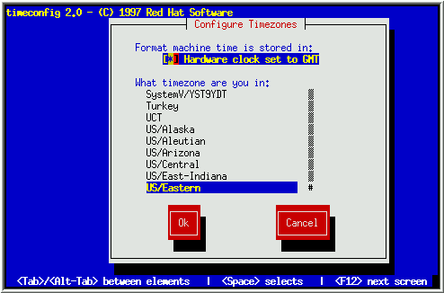
รูปที่ 12 การ ConfigTimezone
- จะมีกรอบ Services ขึ้นมา ให้เลือกที่ OK แล้วกดปุ่ม Enter
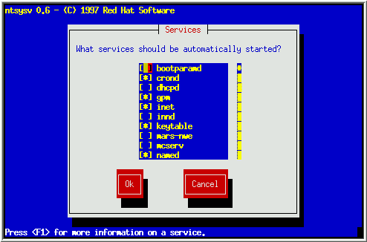
รูปที่ 13Service

2.การติดตั้ง Web Server Apache บนระบบปฏิบัติการลีนุกซ์

การติดตั้งและใช้งานเว็บเซิร์ฟเวอร์ Apache
ปกติแล้วหากเราได้ทำการติดตั้งลีนุกซ์และได้เลือกคอมโพเนนต์เว็บเซิร์ฟเวอร์ อย่างถูกต้องแล้วโปรแกรมติดตั้งก็จะทำการติดตั้งApache พร้อมกับติดตั้งไฟล์และส่วนประกอบอื่น ๆ ที่จำเป็นสำหรับการรันเป็นระบบเว็บ เซิร์ฟเวอร์ให้เองโดยอัดโนมัติ และเมื่อ Restart เครื่องใหม่เครื่องลีนุกซ์นี้ก็พร้อมจะทำงานเป็นเครื่องเว็บเซิร์ฟเวอร์ได้ทันที
ในApache มีไฟล์ควบคุมอยุ่สามไฟล์ที่ต้องการแก้ไขเพื่อให้ระบบเว็บเซิร์ฟเวอร์ทำงานตามที่ต้องการ ได้แก่ ไฟล์ httpd.conf, srm.conf และ access.comf โดยมีค่าไดเร็คทีฟของ ๆ ไฟล์ควบคุมที่เราต้องเข้าไปแก้ไขสำหรับการใช้งานระบบเว็บเซิรฟเวอร์ในเบื้องต้น พอจะสรุปได้ดังนี้

- ไฟล์ httpd.conf

ใช้ควบคุมการทำงานหลักของโปรแกรม httpd สำหรับการใช้งานเป็นระบบเว็บเซิร์ฟเวอร์แบบปกติที่มีการทำงานพิเศษใด ๆ เราสามารถใช้ค่าไดเร็คทีฟของไฟล์นี้ตามค่าดีฟอลต์ได้ทั้งหมด โดยไม่จำเป็นต้องแก้ไขค่าใด ๆ เลย ค่าไดเร็คทีฟที่สำคัญของไฟล์นี้ที่ผู้ใช้งานระบบในเบื้องต้นควรรู้จักไว้มีดังนี้
ไดเร็คทีฟ | ค่าดีฟอลต์ | ความหมาย
SeverType | Standalone | กำหนดโหมดการทำงานของระบบเว็บเซิร์ฟเวอร์ให้เป็น Stanalone
Port | 80 | หมายเลขพอร์ตที่ใช้ติดต่อโปรโตคอล HTTP เพื่อส่งเว็บเพจไปยังเครื่องไคลเอนต์
User | Nobody | ชื่อ default user สำหรับการติดต่อเข้ามาในระบบเว็บเซิร์ฟเวอร์
Group | Nobody | ชื่อ default group สำหรับการติดต่อเข้ามาในระบบเว็บเซิร์ฟเวอร์
ServerAdmin | Root@localhost | ชื่ออีเมล์แอดเดรสของผู้ดูแลระบบเว็บเซิร์ฟเวอร์
ServerRoot | /etc/httpd | ชื่อไดเร็คทอรีตั้งต้นที่ใช้เก็บไฟล์ควบคุมทั้งหลาย
ErrorLog | Logs/erroe_log | ชื่อไฟล์ที่ใช้บันทึก error ต่างๆของระบบ
CustomeLog | Logs/assess.log | ชื่อไฟล์ที่ใช้บันทึกการติดต่อเข้ามาในระบบ

ตารางที่ 1 แสดงค่าไดเร็คทีฟของไฟล์ httpd.conf

- ไฟล์ srm.conf
ไฟล์นี้ใช้กำหนดไดเร็คทอรีที่ใช้เก็บไฟล์ต่างๆ ของโฮมเพจและใช้กำหนดรูปแบบการส่งข้อมูลของเอกสาร HTML หรือโฮมเพจของระบบเว็บเซิร์ฟเวอร์ที่จะส่งไปยังเครื่องไคลเอนต์ นอกจากนี้ยังใช้กำหนดชื่อไฟล์ของไอคอนต่างๆ ที่ใช้แทนสัญลักษณ์มาตรฐานต่างๆที่จะส่งออกไปอีกด้วย สำหรับการใช้งานระบบเว็บเซิร์ฟเวอร์ในแบบปกติค่าไดเร็คทีฟส่วนใหญ่ของไฟล์นี้สามารถใช้ตามค่าดีฟอลต์ได้ แต่จะมีค่าไดเร็คทีฟที่เราจำเป็นต้องกำหนดใหม่ให้สอดคล้องกับชื่อไฟล์และไดเร็คทอรีของโฮมเพจที่เราสร้างขึ้นดังนี้
ไดเร็คทีฟ | ค่าดีฟอลต์ | หมายเหตุ
DocumentRoot | /home/httpd/html | ให้กำหนดใหม่เป็นชื่อไดเร็คทอรีตั้งต้นของไฟล์โฮมเพจของเอกสาร HTML
DirectoryIndex | Index.html  Index.shtml  Index.cgi | ให้กำหนดชื่อไฟล์เพิ่มหรือกำหนดชื่อไฟล์ใหม่เป็น  1.ชื่อไฟล์แรกของโฮมเพจของเอกสาร HTML เช่น home.htm  2.ชื่อไฟล์ที่ต้องการให้ส่งไปยังเครื่องไคลเอนต์โดยอัตโนมัติเมื่อถูกเรียกชื่อ URL ของไดเร็คทอรีที่มีไฟล์ชื่อนี้อยู่
ScriptAlias | /cgi-bin/ | ให้กำหนดไดเร็คทอรีสำหรับเก็บไฟล์โปรแกรม CGI ใหม่ตามไฟล์ของโฮมเพจ
TypesConfig | /etc/mine.types | ใช้กำหนดชื่อไฟล์และตำแหน่งที่เก็บไฟล์ mine.types ให้ใช้ตามค่าดีฟอลต์
ตารางที่ 2 แสดงค่าไดเร็คทีฟของไฟล์ srm.conf
สำหรับการใช้งาน Apache ในขั้นสูงอื่นๆ เช่นการทำ Multiple-home Server,การทำ DBM databases for authentication,การติดตั้งและเรียกใช้ Apache API module ต่างๆและการกำหนดค่าไดเร็คทีฟอื่นๆสำหรับควบคุมระบบนั้นสามารถหาข้อมูลเพิ่มเติมได้จากคู่มือการใช้งานซึ่งจะอยู่ในไดเร็คทอรี /home/httpd/manual และจากเว็บไซต์ www.apache.org
การติดตั้ง Apache ที่ support PHP

การติดตั้ง Apache มีขั้นตอนดังนี้
# cd /tmp
# tar xvfz apache_1.3.19.tar.gz
# tar xvfz php-3.0.7.tar.gz
# cd apache_1.3.6
# ./configure --prefix=/httpd-php3
# cd ../php-3.0.7
# ./configure --with-mysql --with-apache=../apache_1.3.6
# make (ประมาณ 3 นาที CPU Pentium 200)
# make install
# cd ../apache_1.3.6
# ./configure --prefix=/httpd-php3 --activate-module=src/modules/php3/libphp3.a
# make (ประมาณ 3 นาที )
# make install
แก้ /httpd-php3/conf/httpd.conf ตรง AddType
#
# AddType allows you to tweak mime.types without actually editing it, or to
# make certain files to be certain types.
#
# For example, the PHP3 module (not part of the Apache distribution - see
# http://www.php.net) will typically use:
#
AddType application/x-httpd-php3 .php3
AddType application/x-httpd-php3 .html

ให้เอา # ข้างหน้า AddType application ออก และ เพิ่มอีกบรรทัดให้ .html สามารถใช้ script PHP3 ได้ด้วย
ถึงจุดนี้ก็สามารถ start apache ได้แล้วด้วยคำสั่ง
# /httpd-php3/bin/apachectl start
( ถ้าระบบคุณ run apache ตัวอื่นอยู่ด้วยให้ stop ก่อนด้วยคำสั่ง # /etc/rc.d/rc3.d/S85httpd stop และดูว่า process httpd ซึ่งเป็นของ apache หยุดการทำงานหมดแล้ว ด้วยคำสั่ง # ps aux|grep httpd จะต้องไม่พบเลยแม้แต่ process เดียว)
เมื่อ start apache ตัวใหม่แล้ว ลอง ตรวจสอบ process ของ apache อีกครั้ง ด้วยคำสั่ง
# ps aux|grep httpd
nobody 26912 0.0 0.8 2448 1188 ? S 15:24 0:00 /httpd-php3/bin/httpd
nobody 26913 0.0 0.8 2448 1188 ? S 15:24 0:00 /httpd-php3/bin/httpd
nobody 26914 0.0 0.8 2448 1188 ? S 15:24 0:00 /httpd-php3/bin/httpd
nobody 26915 0.0 0.8 2448 1188 ? S 15:24 0:00 /httpd-php3/bin/httpd
nobody 26916 0.0 0.8 2448 1188 ? S 15:24 0:00 /httpd-php3/bin/httpd
root 26911 2.0 0.8 2436 1192 ? S 15:24 0:00 /httpd-php3/bin/httpd
ถ้าพบตามตัวอย่างข้างบน ก็แสดงว่าการทำงานปรกติ และพร้อมที่จะใช้งานต่อไป
กรณีที่ต้องการให้ start apache ตอน boot linux ให้ทำตามขั้นตอนดังนี้
# cp /httpd-php3/bin/apachectl /etc/rc.d/init.d/httpd
ตอนนี้เราก็สามารถจะ start , stop ได้จากคำสั่ง
# /etc/rc.d/rc3.d/S85httpd stop
# /etc/rc.d/rc3.d/S85httpd start
กรณีที่เครื่องของคุณ ไม่มี file /etc/rc.d/rc3.d/S85httpd ให้สร้างขึ้นมาโดย ใช้คำสั่ง
# ln -s /etc/rc.d/init.d/httpd /etc/rc.d/rc3.d/S85httpd
สามารถอ่าน document ที่มากับโปรแกรม apache ได้ที่ /httpd-php3/htdocs/manual/index.html
ส่วน config file จะอยู่ที่ /httpd-php3/conf/httpd.conf
ตัวอย่างการเขียน PHP3 เรียกข้อมูลใน MySQL
ก่อนที่จะไปเขียน script PHP3 ก็ต้องสร้าง database ก่อน โดยทำตามขั้นตอนต่อไปนี้ ก่อนที่จะทำ ให้ restart linux หนึ่งครั้งเพื่อทดสอบ start script
# /usr/local/bin/mysql -u root -p?????? ( ?????? คือ password ที่คุณ set ไว้ )
mysql> create database customer;
Query OK, 1 row affected (0.32 sec)
ลองดูว่าตอนนี้ มี database อะไรอยู่บ้าง โดยใช้คำสั่ง show database ตามด้วย ;
mysql> show databases;
+----------+
| Database |
+----------+
| customer |
| mysql |
| test |
+----------+
3 rows in set 0.00 sec

ถ้าจะลบ database customer ก็ใช้คำสั่ง mysql>drop database customer
เลือกใช้ database customer ด้วยคำสั่ง use
mysql>use customer
Database changed
สร้าง table ให้มีข้อมูลตามตัวอย่าง
CREATE TABLE user (
name VARCHAR(50),
telephone VARCHAR(15) )
ใน mysql ใช้คำสั่ง edit
mysql >edit
ซึ่งจะไปเรียก vi มา ให้ทำการป้อนข้อมูลตามข้างบน เมื่อ เสร็จแล้วออกด้วยคำสั่ง :wq!
ตรวจดูว่าข้อมูลถูกต้อง หรือไม่ด้วย print ที่ mysql prompt
mysql> edit
-> print
--------------
CREATE TABLE user (
name VARCHAR(50),
telephone VARCHAR(15) )
--------------
เมื่อตรวจสอบถูกต้องแล้ว ก็ใช้คำสั่ง go เพื่อสร้าง table user
->go
Query OK, 0 rows affected 0.16 sec
ลองตรวจดูว่ามี table user จริงหรือไม่ด้วยคำสั่ง show tables
mysql>show tables;
+--------------------+
| Tables in customer |
+--------------------+
| user |
+--------------------+
1 row in set 0.00 sec
เราสามารถดูโครงสร้างของ table user ด้วยคำสั่ง show columns from user
mysql> show columns from user
-> go
+-----------+-------------+------+-----+---------+-------+
| Field | Type | Null | Key | Default | Extra |
+-----------+-------------+------+-----+---------+-------+
| name | varchar(50) | YES | | NULL | |
| telephone | varchar(15) | YES | | NULL | |
+-----------+-------------+------+-----+---------+-------+
2 rows in set 0.01 sec
ป้อนข้อมูลเข้า table user ด้วยคำสั่ง insert into
mysql> insert into user values ("somchai","7127000")
-> go
Query OK, 1 row affected (1.74 sec)
ลองเรียกดูข้อมูลด้วย คำสั่ง select * from user
mysql> select * from user
-> go
+---------+-----------+
| name | telephone |
+---------+-----------+
| somchai | 7127000 |
+---------+-----------+
1 row in set 0.08 sec
สร้าง user ให้กับ database
mysql> grant usage on customer.* to tom99@localhost
-> go
Query OK, 0 rows affected (0.36 sec)
คำสั่งข้างบนจะหมายถึง การ add user ชื่อ tom99 ซึ่งสามารถจะ access database customer ได้จาก localhost เท่านั้น
mysql> grant select,insert,delete on customer.* to tom99@localhost
-> go
Query OK, 0 rows affected 0.00 sec
คำสั่งนี้ จะอนุญาติให้ user ชื่อ tom99 สามารถ insert , delete , select ข้อมูลใน database customer ได้
ออกจาก mysql prompt ด้วย exit
mysql>exit
Bye
Set password ให้ user tom99 โดยใช้คำสั่ง
# /usr/local/bin/mysqladmin -u tom99 password pizza9

3.การติดตั้งPHP และ MySQL บนระบบปฏิบัติการลีนุกซ์
การติดตั้ง PHP และ MySQL
หลังจากที่ได้ทำการติดตั้ง Apache เรียบร้อยแล้วนั้น เราจำเป็นต้องทำการติดตั้ง PHP และ MySQL ตามลงไปเพื่อให้ครบความต้องการของระบบ โดยมีขั้นตอนการติดตั้งดังนี้
- ทำการโหลดไฟล์ php-version.tar.gz จาก www.php.net และ mysql_version.argz จาก www.mysql.com
- ที่คอมมานด์ไลน์ของลีนุกซ์ พิมพ์คำสั่งต่อไปนี้ ซึ่งจะมีขั้นตอนดังนี้
  - gunzip php-version.tar.gz
  - tar xvf php-version.tar
  - cd php-version
  - ./configure –winth-mysql –with-apache=../apache_version –enable-track-vars
  - make
  - make install
  - cd ../apapche_version
  - ./configure –prefix=/www –active-module=src/modules/php/libphp.a
  - make
  - make install
  - cd ../php-version
  - cp php.ini-dist/usr/local/lib/php.ini
  - แก้ไขไฟล์ httpd.conf ในApache โดยเพิ่มบรรทัดต่อไปนี้สำหรับกรณีที่ต้องการให้ระบบรับรู้นามสกุลของไฟล์สคริปต์ PHP เป็น .phpAddType application/x-httpd-php.php
  - gunzip mysql_version.tar.gz
  - tar –xvfmysql_version.tar
  - ln –s mysql_version mysql
  - cd mysql
  - ./configure –with-charset=tis620
  - make
  - make install
  - cd /usr/local/bin
  - ./mysql_install_db
  - แก้ไขข้อมูลในไฟล์ /etc/rc.d/rc.local โดยเพิ่มคำสั่ง /usr/local/bin/safe_mysqld & เข้าไปเพื่อให้ MySQL เริ่มต้นทำงานทันทีทุกครั้งที่เปิดเครื่องคอมพิวเตอร์
ถ้าไม่มีขั้นตอนใดผิดพลาด เราก็จะได้ระบบที่พร้อมจะใช้งานในการเขียนสคริปต์ PHP และติดต่อกับฐานข้อมูล MySQL

4.การใช้งานภายใน Web Site และการดูแลระบบ
หน้าแรกของระบบ
เป็นหน้าจอแรกในการทำงานของระบบประกอบไปด้วยหมวดหมู่สินค้าที่ต้องการเข้าชม การสมัครสมาชิก การล็อกอินเข้าสู่ระบบ การค้นหาประกาศ ข่าวประชาสัมพันธ์
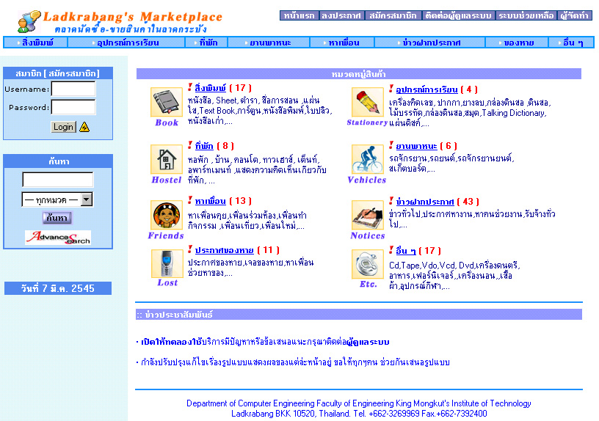

รูปที่ 14 หน้าจอแรกของระบบ
การล็อกอินเข้าสู่ระบบ
การที่สมาชิกจะเข้าสู่ระบบได้ต้องทำการล็อกอินก่อน โดยต้องป้อน Username และ Password ให้ถูกต้อง ถ้ายังไม่ได้สมัครสมาชิกของระบบก็สามารถทำได้โดยเลือกที่สมัครสมาชิก

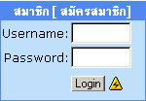
รูปที่ 15 การล็อกอินเข้าสู่ระบบ

การค้นหาประกาศที่ต้องการแบบธรรมดา
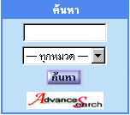
การค้นหาประกาศที่ต้องการ กรอกรายละเอียดที่ต้องการค้นหาที่ช่องการค้นหา แล้วเลือกหมวดประกาศที่ต้องการค้นหา จากนั้นคลิกที่ ค้นหา จะแสดงผลลัพธ์ของการค้นหาให้

รูปที่ 16 การค้นหาประกาศที่ต้องการ
การค้นหาประกาศแบบละเอียด
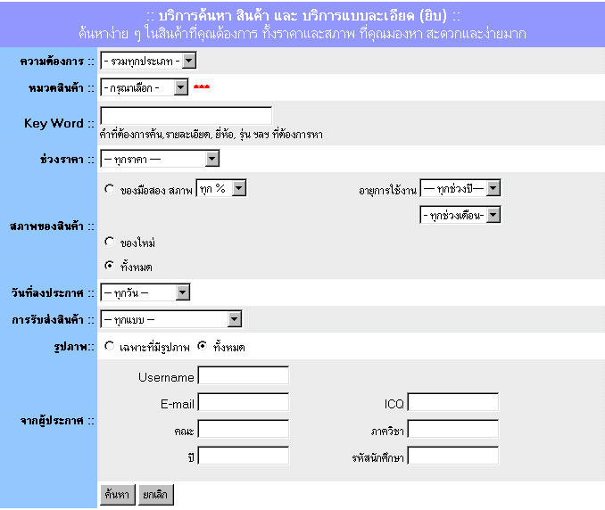
การค้นหาประกาศแบบละเอียดเพียงเลือกประกาศที่ท่านต้องการหาในฟิลด์ต่าง ๆ ที่ต้องการ แล้วเลือกการค้นหา จากนั้นจะแสดงผลลัพธ์ที่ต้องการออกมาให้

รูปที่ 17 การค้นหาประกาศแบบละเอียด

ผลลัพธ์การค้นหาประกาศ
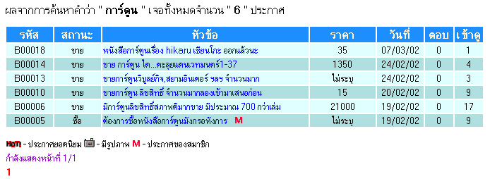
เป็นการแสดงผลลัพธ์การค้นหาประกาศในหมวดสิ่งพิมพ์ จะแสดงผลลัพธ์ที่ต้องการหาออกมาทั้งหมด

รูปที่ 18 ผลลัพธ์การค้นหาประกาศ
การแสดงประกาศในหมวดต่าง ๆ
การแสดงประกาศในหมวดต่าง ๆ ประกอบไปด้วย รหัสของประกาศ สถานะของประกาศ หัวข้อประกาศ ราคา วันที่ลงประกาศ จำนวนการตอบประกาศ จำนวนการเข้าดูประกาศ
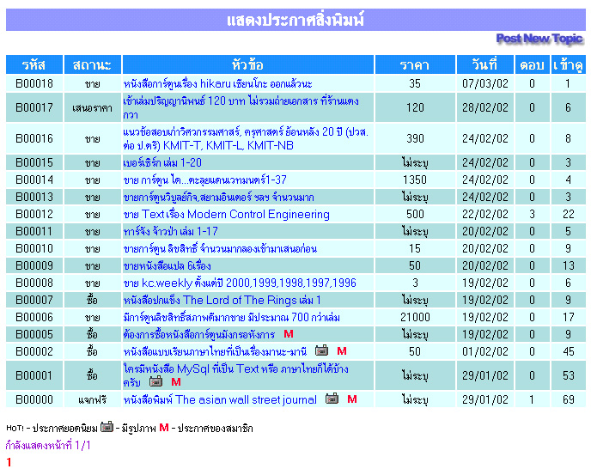
รูปที่ 19 การแสดงประกาศในหมวดต่าง ๆ
การล็อกอินเข้าสู่ระบบของสมาชิก
หลังจากทำการล็อกอินเข้าสู่ระบบของสมาชิกแล้ว สมาชิกสามารถ อ่านคำแนะนำติชมที่มาถึงตนเองได้ สามารถแก้ไขข้อมูลสมาชิกได้ ลบประกาศของตนเองที่ลงประกาศแล้วได้ หรือจะออกจากระบบ

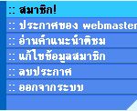
รูปที่ 20 การล็อกอินเข้าสู่ระบบของสมาชิก
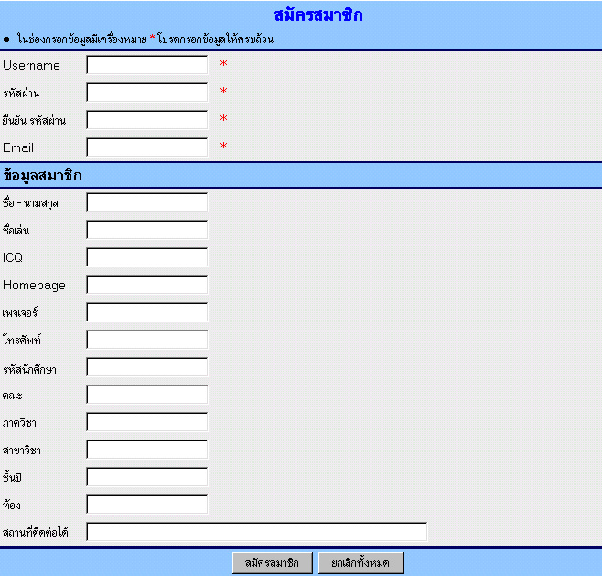
การสมัครสมาชิกของระบบ
การสมัครสมาชิกของระบบ กรอกรายละเอียดต่าง ให้ครบแล้วยืนยันการสมัครสมาชิก
รูปที่ 21 การสมัครสมาชิกของระบบ

การดูแลระบบของผู้ดูแลระบบ

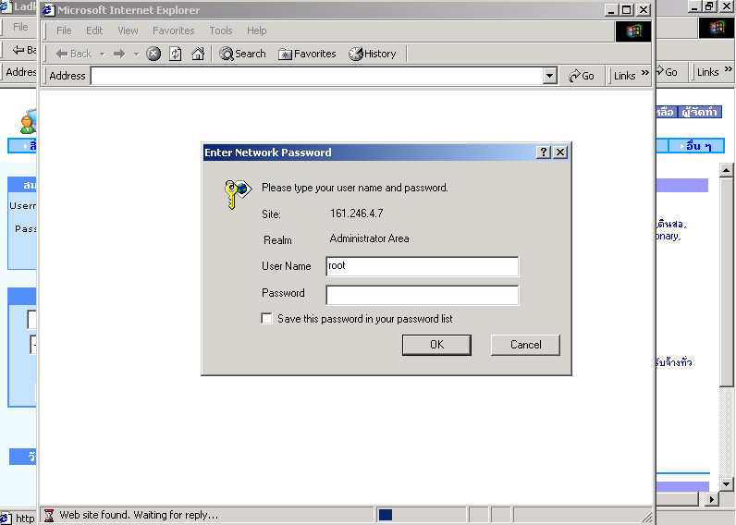
รูปที่ 22 แสดงการ login เข้าสู่ระบบ
ในหน้าแรกของ Web site ให้ click ไปที่ รูปภาพทางซ้ายบริเวณ ที่เป็นหน้าของคนบนสุดจะเป็นหน้าจอการ Login เข้าสู่ระบบ ให้ป้อน User Name root Password isylzjko(Password พิมพ์ภาษาไทย โดยไม่ต้องใช้ปุ่มเปลี่ยนภาษาคือ รหัสผ่าน)
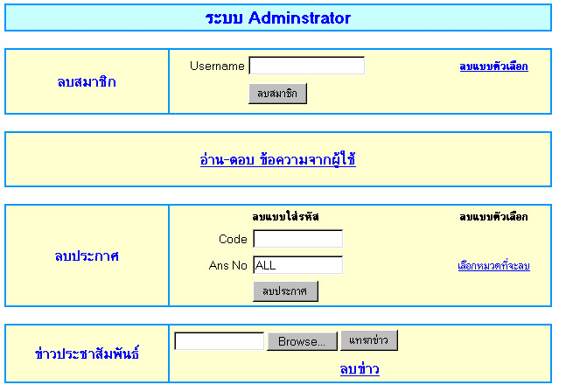

รูปที่ 23 การดูแลระบบของสมาชิก
เป็นหน้าจอการดูแลระบบของผู้ดูแลระบบ ประกอบไปด้วยการลบสมาชิกออกจากระบบ อ่าน-ตอบ ข้อความจากผู้ใช้ ลบประกาศ และลงข่าวประชาสัมพันธ์หรือลบข่าวประชาสัมพันธ์
การลงข่าวประชาสัมพันธ์สามารถแทรกข่าวประชาสัมพันธ์ได้โดยใช้รูปแบบของไฟล์ HTML การลบก็สามารถทำได้ทันที
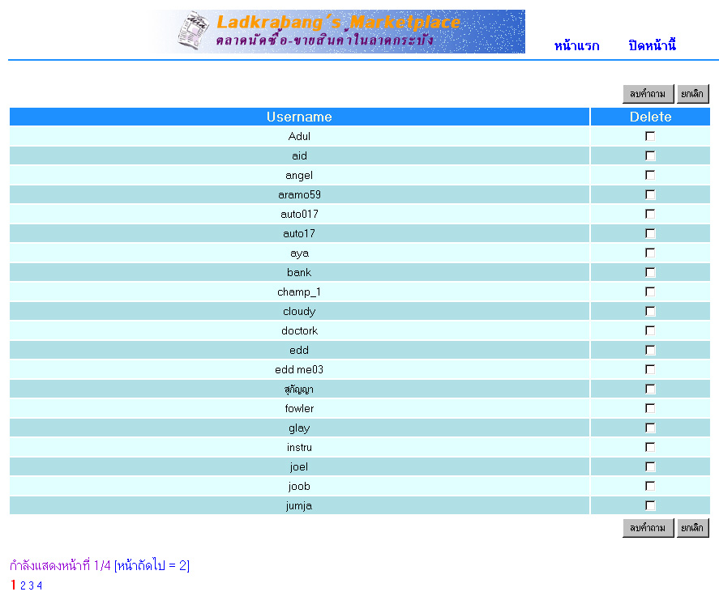

รูปที่ 24 แสดงหน้าจอการลบสมาชิกออกจากระบบ
การลบสมาชิกสามารถทำได้ 2 แบบคือใส่ชื่อสมาชิกที่ต้องการลบได้ทันที หรือใช้แบบ ตัวเลือกได้

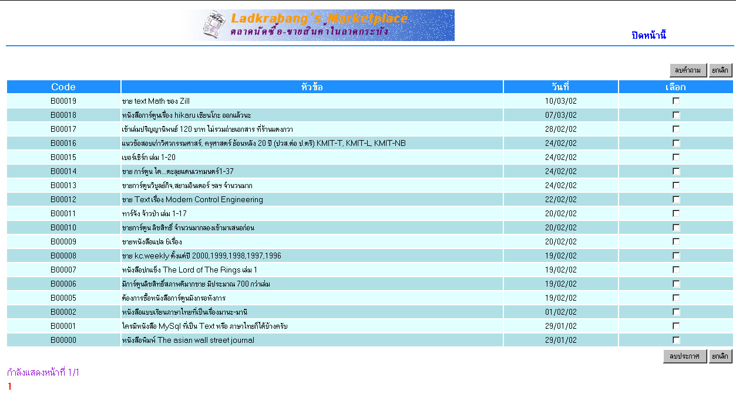
รูปที่ 25 แสดงการลบประกาศในหมวดสิ่งพิมพ์
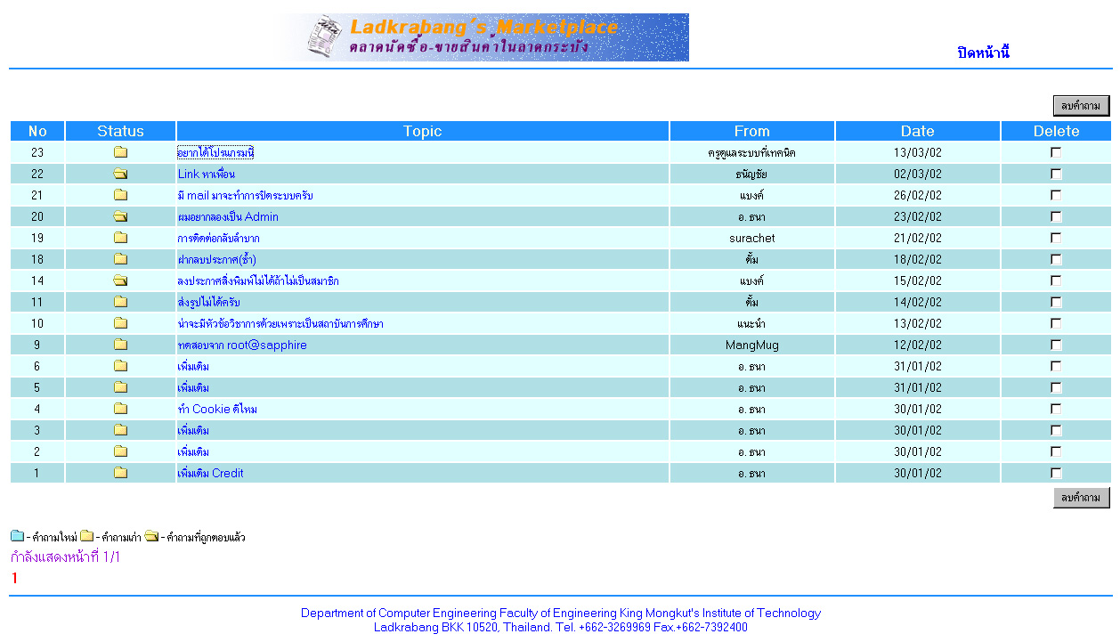
การลบประกาศที่ต้องการออกจากระบบสารถทำได้ 2 วิธีด้วยกันคือ ลบแบบใส่รหัสของ Topic ได้ทันที หรือใช้แบบตัวเลือก

รูปที่ 26 แสดงการอ่านข้อความที่มาถึงผู้ดูแลระบบ
การอ่านข้อความที่มาถึงผู้ดูแลระบบสามารถอ่าน และตอบกลับได้ทันที โดยจะส่งไปยัง Mail ของผู้รับ

5.การ Upload ไฟล์ไปยัง Server
ใช้โปรแกรมประเภท FTP Upload ทั้ง directory ไปยัง ปลายทางพร้อมเปลี่ยน mode ของไฟล์ทุกไฟล์เป็น 755 ยกเว้น directory pic ให้เปลี่ยนเป็น mode 777 โดย directory นี้จะเก็บรูปภาพที่สมาชิก upload มายัง Server

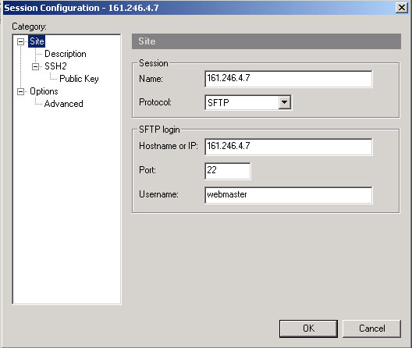
รูปที่ 27 แสดงการใช้ Session configuration

ให้ Hostname เป็น 161.246.4.7 โปรโตคอลใช้ SFTP Port ใช้ 22 Username ใช้ webmaster Password ใช้ webmaster123

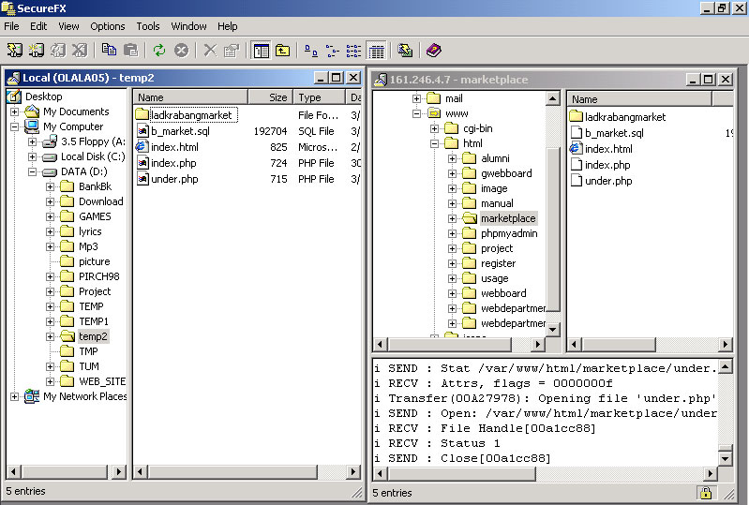
รูปที่ 28 แสดงการใช้โปรแกรม SecureFX upload ไฟล์ไปยัง server
6.การสร้างฐานข้อมูลและตารางในฐานข้อมูล
เราต้องทำการ Login เข้าสู่ระบบ Linux ที่เราได้ทำการติดตั้งไว้ก่อนโดยใช้โปรแกรม SecureCRT ในการ Login เข้าไป ไฟล์ ที่ชื่อ config.inc.php ใช้ในการแก้ไข username กับ password ในการเข้าถึงฐานข้อมูล MySQL
ในการสร้างฐานข้อมูลเราต้องเข้า MySql โปรแกรมก่อน โดยใช้คำสั่งที่
Shell command
[webmaster@sapphire webmaster]$ mysql -u root -p
Enter password:
Welcome to the MySQL monitor. Commands end with ; or \g.
Your MySQL connection id is 38592 to server version: 3.23.41

Type 'help;' or '\h' for help. Type '\c' to clear the buffer.

mysql>
ใช้คำสั่งแสดงฐานข้อมูลดังนี้
mysql> show databases;
+--------------+
| Database |
+--------------+
| Admin_course |
| Bachelor |
| Doctor |
| Homepage |
| Master |
| alumni |
| gwebboard |
| kmitl_market |
| mysql |
| project |
| register |
| webboard |
+--------------+
12 rows in set (0.00 sec)

mysql>
การสร้างฐานข้อมูลใหม่ใช้คำสั่งดังนี้
mysql>create database kmitl_market
โดย kmitl_market เป็นชื่อของฐานข้อมูล
6.1 การสร้างฐานข้อมูลโดยใช้ไฟล์ setup.php
เมื่อเราได้สร้างฐานข้อมูลแล้วเราก็ เรียก ไฟล์ setup.php ได้โดยจะทำการสร้างตารางในฐานข้อมูลนี้ สามารถเรียกผ่าน Browser ได้ทันที
6.2 การสร้างฐานข้อมูลโดยใช้ไฟล์ .sql
อาจจะใช้วิธีในการนำฐานข้อมูลที่ได้ทำการ backup ไว้มาใช้ก็ได้โดยนำไฟล์ .sql มาแล้วที่ shell command ใช้คำสั่ง
mysql –uroot –pwebmaster123 kmitl_market < backup.sql
ก็จะสร้างตารางขึ้นมาให้แต่เราต้อง create ฐานข้อมูลขึ้นมาก่อน จะไปทับฐานข้อมูลที่มีอยู่แล้วไม่ได้หรือไม่ก็ต้อง drop ฐานข้อมูลนั้นออกไปก่อน
7. การ Backup ฐานข้อมูลของระบบ
วิธีการ Dump ข้อมูลของ MySQL จาก Server หนึ่งไปยังอีก Server หนึ่ง
* ต้องมี shell ของระบบ แต่ไม่จำเป็นต้องเป็น root
7.1 Export ข้อมูลจากต้นทาง
- คำสั่ง mysqldump -u(user) -p(password) databasename tablename > file.sql
เช่น
mysqldump -uchaw -pchaw db_name tb_name > backup.sql
* ถ้าไม่มีชื่อ table จะ dump หมดทั้ง database
เช่น
Username ของ MySql คือ root
Password ของ Username root คือ webmaster123
mysqldump –uroot –pwebmaster123 kmitl_market > backup.sql
7.2 Import ไฟล์ backup.sql สู่ฐานข้อมูลใหม่
- คำสั่ง mysql -u(user) -p(password) databasename < file.sql
* database ต้องเป็น database ที่มีสิทธิ์อยู่
เช่น
mysql –uroot –pwebmaster123 kmitl_market < backup.sql

